SonarQube 정적 분석 보고서
프로젝트: legacy-portal (KT DS 클린코드 & 리팩토링 실전 실습)
분석 도구: SonarQube Community Build 26.6.0.123539 (한국어 언어팩 적용)
분석일: 2026-07-08

1. 요약
legacy-portal 프로젝트를 SonarQube로 분석한 결과 Quality Gate는 통과(OK)했으나, 코드 스멜 37건과 취약점 3건이 발견되었다. 특히 ApprovalService.processApproval() 메서드는 인지 복잡도(Cognitive Complexity) 52로 허용 기준(15)을 크게 초과해 CRITICAL 등급으로 지적되었으며, 이는 docs/4-7(긴 메서드 탐지)에서 수동으로 진단한 God Method·6단계 중첩 문제와 정확히 일치한다.
항목 | 값
Quality Gate | OK (통과)
코드 라인 수 (ncloc) | 633
버그 (Bugs) | 0
취약점 (Vulnerabilities) | 3
코드 스멜 (Code Smells) | 37
보안 핫스팟 (Security Hotspots) | 0
중복 라인 비율 | 1.4%
순환 복잡도 (Complexity) | 153
인지 복잡도 (Cognitive Complexity) | 100
기술 부채 (Technical Debt) | 약 4시간 50분 (290분)
신뢰성 등급 (Reliability) | A
보안 등급 (Security) | E
유지보수성 등급 (Maintainability) | A
전체 이슈 수 | 40건 (BLOCKER 2 · CRITICAL 2 · MAJOR 22 · MINOR 0 · INFO 14)

2. 화면별 분석 결과

2.1 프로젝트 목록
SonarQube 관리자(admin)로 로그인 후 확인한 프로젝트 목록 화면. legacy-portal 프로젝트가 등록되어 있다.
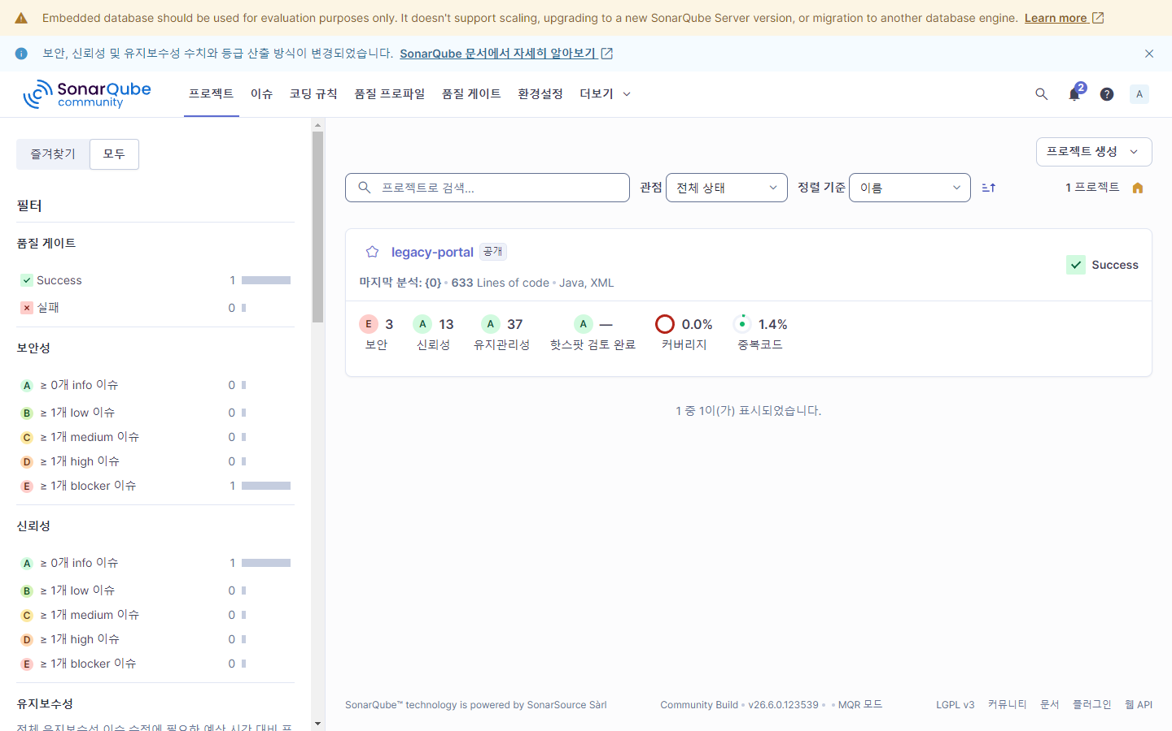

2.2 프로젝트 개요 (Overview)
legacy-portal의 전체 개요 대시보드. Quality Gate 상태, 신규 코드/전체 코드 기준 버그·취약점·코드 스멜·커버리지·중복도 지표를 한눈에 보여준다.
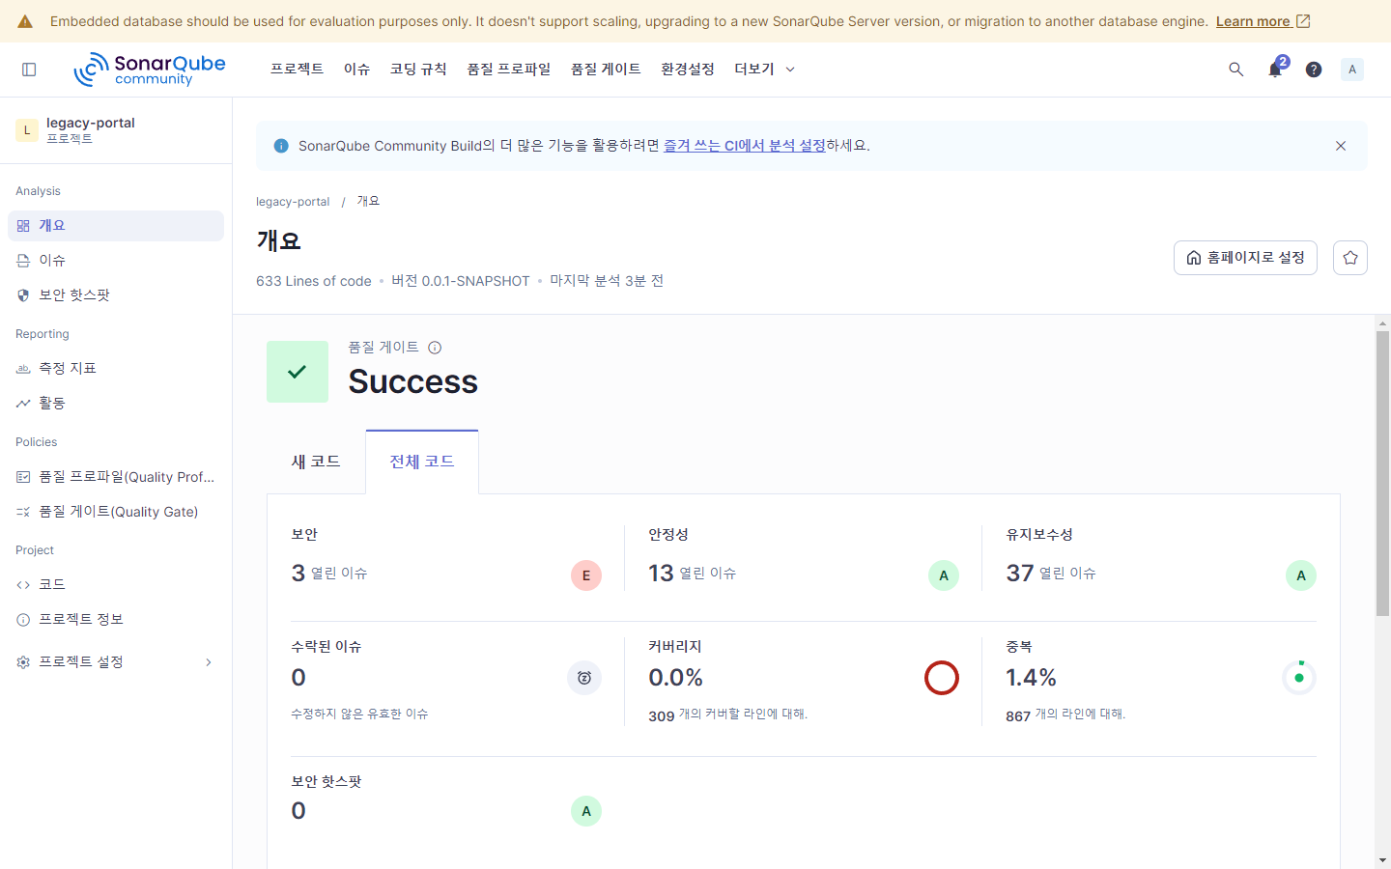

2.3 이슈 (Issues)
전체 40건의 이슈 목록. 심각도(BLOCKER/CRITICAL/MAJOR/MINOR/INFO)와 유형(코드 스멜/취약점/버그)별로 필터링해 확인할 수 있다.
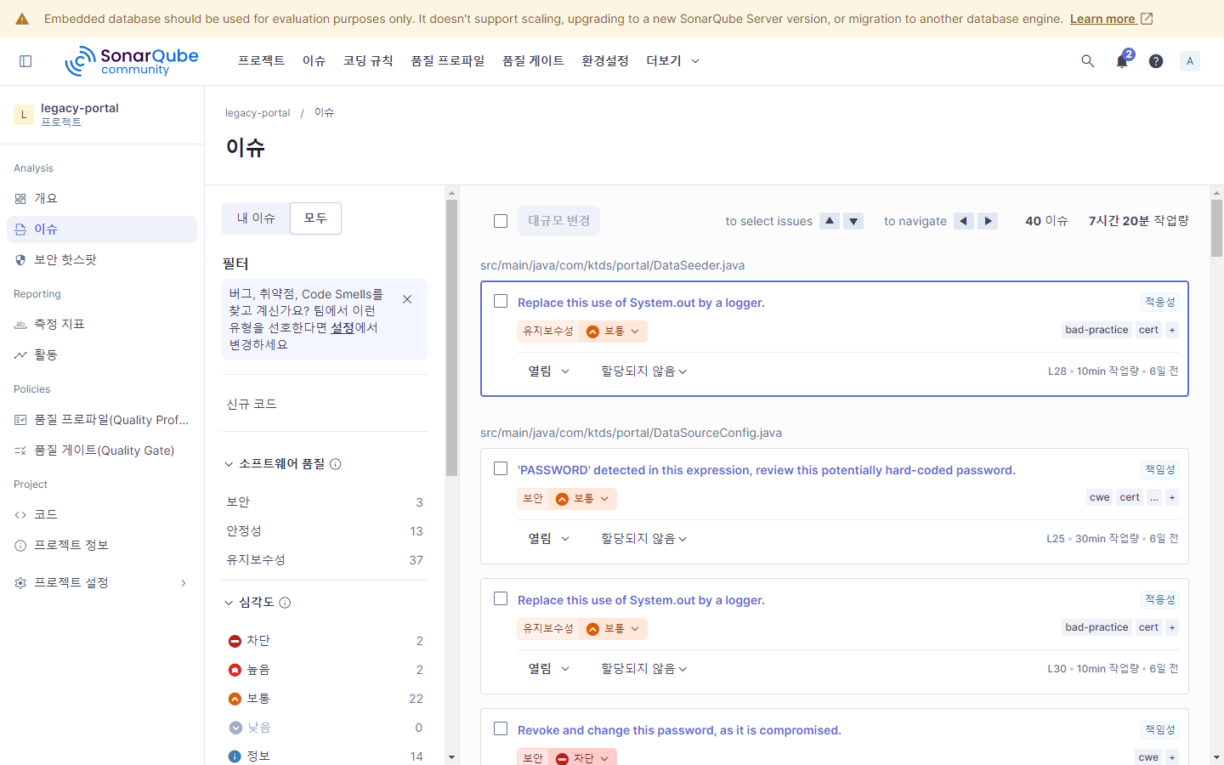

2.4 보안 핫스팟 (Security Hotspots)
보안 핫스팟 검토 화면. 현재 legacy-portal에서는 핫스팟이 0건으로 집계되었다.
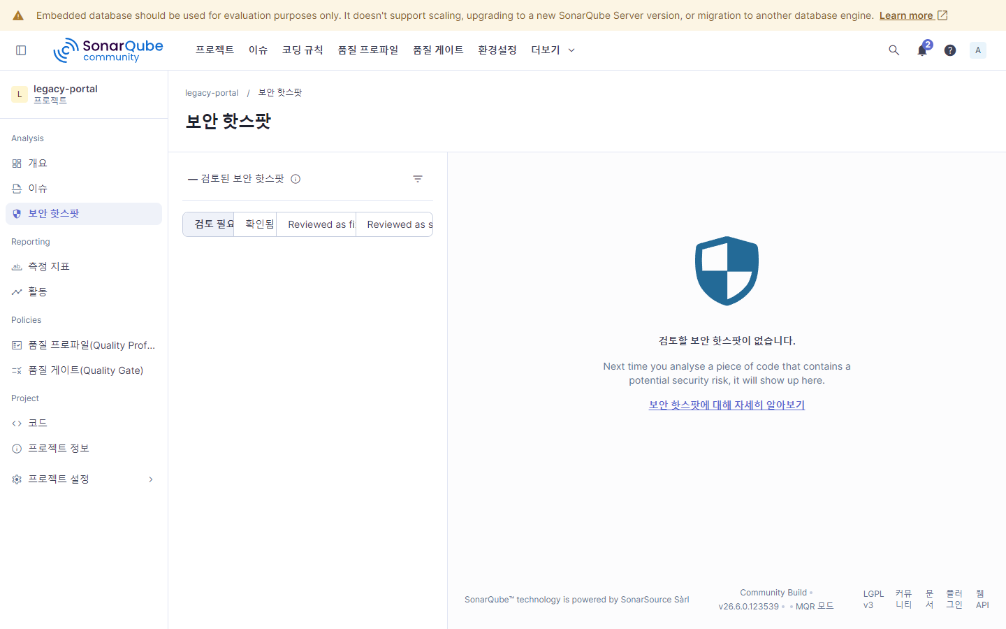

2.5 측정 지표 (Measures)
신뢰성·보안·유지보수성 등급, 복잡도, 중복도 등 정량 지표를 도메인별로 드릴다운해 확인하는 화면.
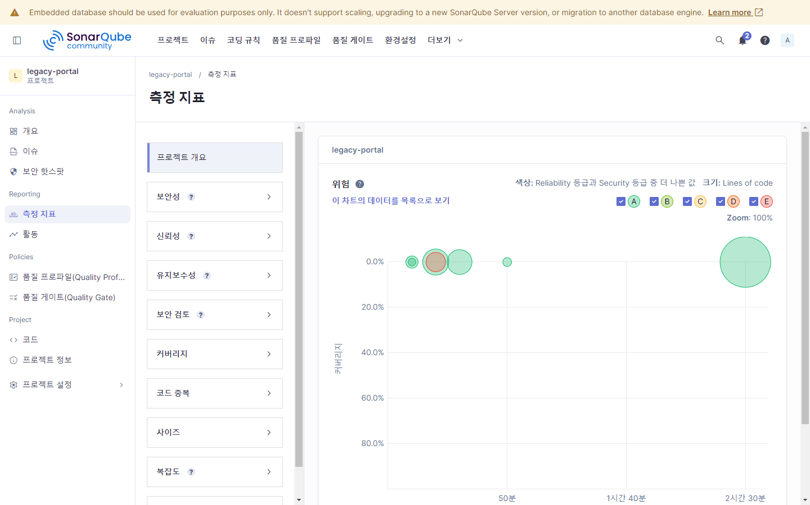

2.6 코드 (Code)
패키지·파일 단위로 이슈와 커버리지를 탐색할 수 있는 코드 탐색 화면.
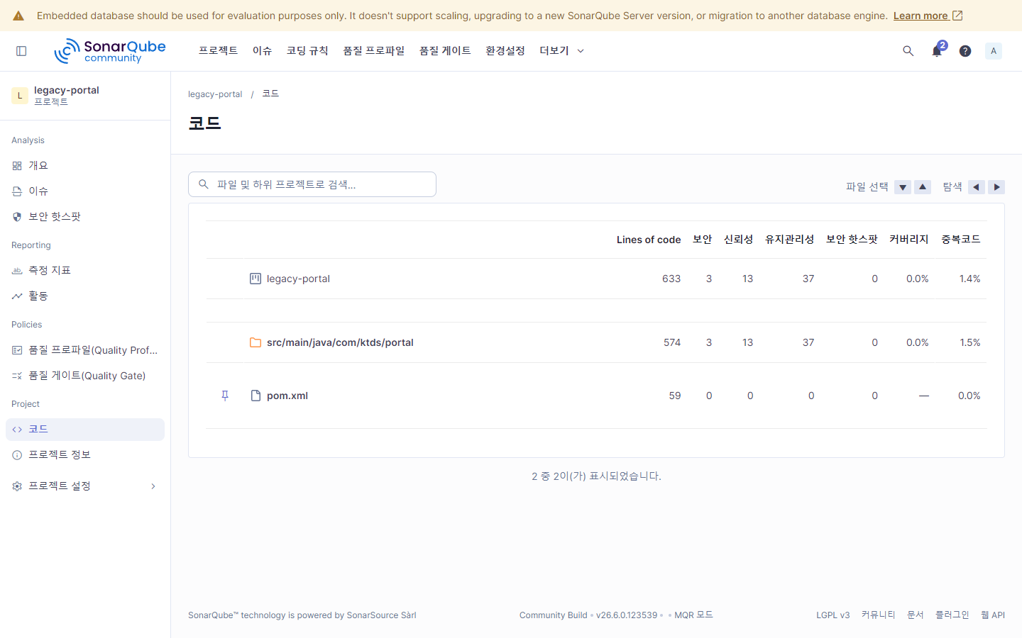

2.7 활동 (Activity)
분석 이력과 이벤트를 시간순으로 보여주는 프로젝트 활동 화면. 현재는 최초 1회 분석만 기록되어 있다.
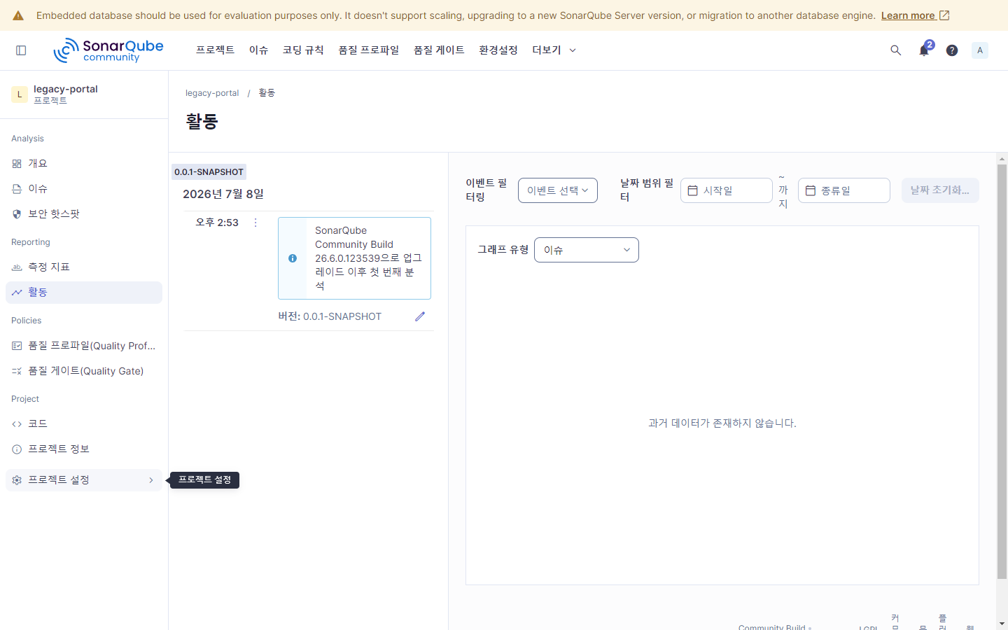

3. 참고
이 보고서의 진단 내용은 프로젝트 docs/4-4~4-12 문서(코드베이스 구조, 중복 코드, 긴 메서드, 매직넘버, 강결합, 심각도 종합, 리팩토링 백로그)의 수동 분석 결과와 상호 검증 가능하다.

